Жарқўрғон туман халқ таълими бўлимига қарашли 13-сонли умумтаълим мактаби ҳақида
МАЪЛУМОТ
Жарқўрғон туман халқ таълими бўлимига қарашли 13-сонли умумтаълим мактаби Жарқўрғон тумани “Қирон” маҳалласида жойлашган. Мактаб 1972-1976-1986-1987 йилларда қурилган бўлиб, қуввати 320 ўринли ўқув бинолардан иборат. Мактаб 210 ўринли учта биноси пишган ғишт ва битта биноси темир бетондан қурилган.
Мактабда ҳозирги кунда 508 нафар ўқувчи 2 сменада таълим тарбия олишмоқда. Мактабнинг умумий майдони 12206,80 кв.м. Мактаб бинолари охирги марта 2006 йилда жорий таъмирланган. Мактабда Спорт зал, фаоллар зали ва ошхонаси мавжуд эмас.
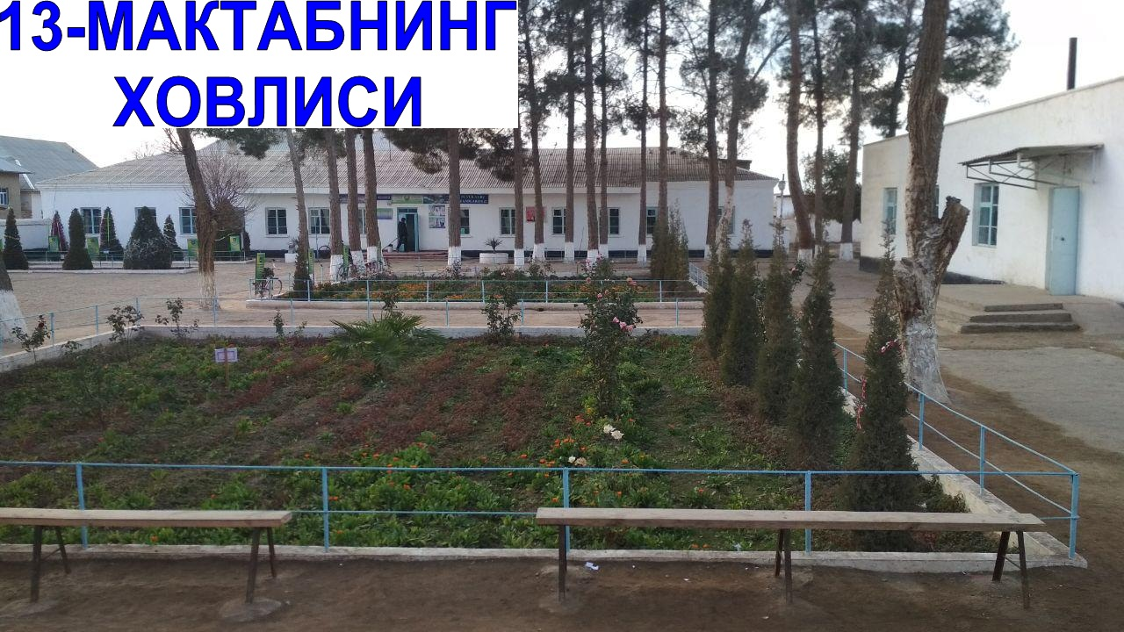
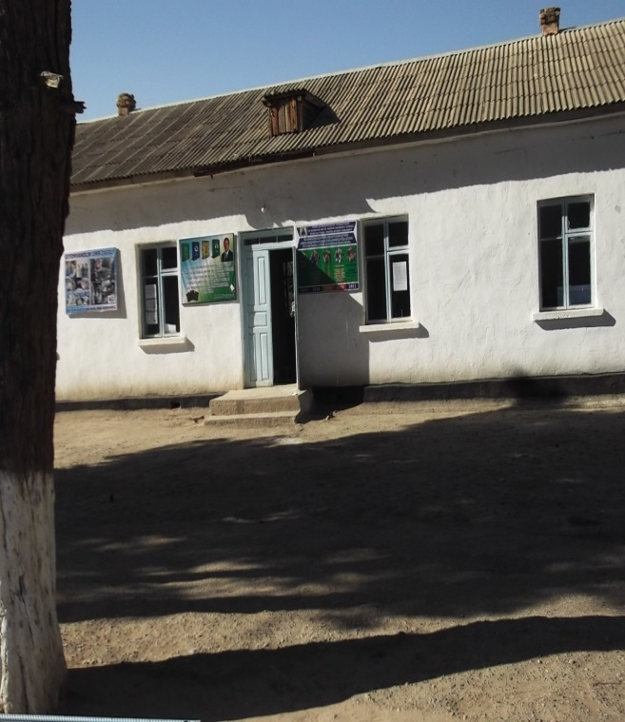
Мактабга 210 ўринли ўқув бино қурилишга таклиф берилган.

Жарқўрғон туман
халқ таълими бўлими мудири А.Пардаев

